Byttemarked på Dugnaden

Gi det du har, ta det du trenger!

Vennligst rydd ut av dine skap og ta med barneklær, sko, utstyr
og leker som du ikke lenger bruker til dugnad den 23.4
og utveksle dem for ting barna dine trenger.

Vennligst lever ditt utstyr/klær til Jessica ved langbordet ved ankomst. Vi vil organisere og vise frem varene etter kategori og størrelse for
gjennomtitting mellom 11 og 13. Fest en lapp med ditt navn til det som interesserer deg.

Kl 13.00 vil vi holde en tombola for å trekke de heldige vinnere av populære gjenstander.

Eventuelle gjenstander uten noen takere vil bli donert til Fretex.

Godt bytte!

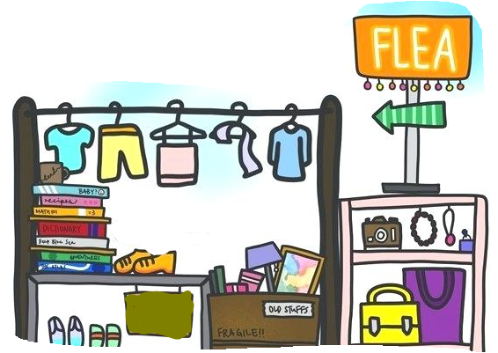

DUGNAD Swap Market
Give what you have, take what you need!
Please clear out your cupboards and bring children's clothing,
shoes, equipment and toys that you no longer use the dugnad on April 23., and exchange them for things your children need.
Please drop off your items to Jessica by the longtable on arrival. She will organise and display items by category and size for browsing between 11 and 13.
Pin your name to any item that interests you,
At 13.00 we will hold a raffle to pick the lucky winners of popular items.
Any items without any takers will be donated to Fretex.
Happy swapping!

